专题4：步骤的书写
知识目标：明确实验步骤的书写规范及应注意的问题
能力目标：能够正确书写实验步骤
教学方法：讲练结合
教学过程：
- 常规实验步骤的几个方面
- 分组与编号 ②施加实验变量 ③控制无关变量 ④观测与记录
- 注意：
- 要分步描述并加以编号（一般不宜连续描述）；
- 实验中涉及到两组或两组以上，所用器材需用1、2、3……或A、B、C……等加以编号便于区分；
③在量上难以做到准确的量化描述，应尽可能用“定性”的语言表达，如“一段时间”、“适宜的温度”、“适量的”、“一定量的”等；
④叙说中尽量要用规范的实验术语，不能用俗语口语，如：“盖玻片”不能说是“薄的玻璃片”，“等量的”不宜说成“一样多的”，“振荡”不宜说成“晃动”“摇动”，“不变蓝”不等于“无色”或“没有颜色变化”，“褪色”说成“无色”，另外“不变”也不能说成“无现象”等等。
- 针对训练
例：目前市场上有许多“反季节”蔬菜和水果是用植物激素刺激生长发育成熟的，人们担心儿童吃了这类蔬菜和水果后会出现性早熟。而中科院上海植物生理生态研究所赵毓橘教授说：“激素水果不会引起儿童性早熟。”现请你设计一个实验来验证赵教授的说法。
实验目的：验证激素水果不会引起儿童性早熟
材料用具：未成熟的小雄兔若干、普通水果、激素水果、雄激素、兔饲料等
实验原理：(略)
方法步骤:
第一步：_____________________________________________________；
第二步：___________________________________________________ ；
……
预期结果及结论：____________________________________________________。
第一步：取年龄、大小、生长状况等相同的未成熟的小雄兔若干，将其平均分成三组，并编号为A、B、C。 第二步：把A、B、C三组小雄兔放在相同且适宜条件下进行饲喂：A组用普通水果拌兔饲料，B组用等量激素水果拌等量的兔饲料，C组用适量的雄激素拌等量的兔饲料。第三步：饲养一段时间后，观察A、B、C个体发育情况。
预期结果及结论：A、 B两组小雄兔的发育同步且比C组慢，证明“激素水果不会引起儿童性早熟。”

练习1、（2004年全国理综）胰高血糖素对小白鼠和人具有相同的生理作用。为了验证“胰高血糖素具有升高血糖的生理作用”，请以小白鼠为实验对象设计实验步骤，预测和解释实验应出现的结果，并写出实验结论。
（一）实验材料和用具：正常实验小白鼠2只，生理盐水，用生理盐水配制的适宜浓度的胰高血糖素溶液，班氏糖定性试剂，注射器，试管，烧杯等。
（二）实验步骤：（实验提示：采用腹腔注射给药，给药剂量不作实验设计要求；给药1小时后，用注射器在小鼠膀胱处穿刺取尿液。）
（三）实验结果的预测、解释和结论：

练习2、某校生物研究小组为研究生长素浓度对早期幼苗生长发育的影响，特设计以下实验方案，如你是其中一员，请你一起完成该研究方案。
⑴实验假设 。
⑵实验设计：
A材料用具：已萌发的萝卜种子若干、移液管、培养皿、蒸馏水、滤纸、生长素溶液（浓度分别为100mg•L⁻¹、10mg•L⁻¹、lmg•L⁻¹、0.1mg•L⁻¹、0.01mg•L⁻¹）。
B方法步骤：
①取6个培养皿， 。
②使用移液管， 。
③ 。
④放在相同的环境中培养一段时间后，统计收集的数据。
⑶如果实验结果（幼苗的生长情况）如下图所示，则可以判断，生长素促进幼苗生长的最适宜浓度范围为 。
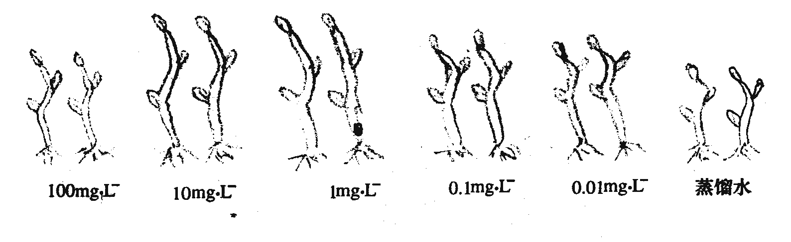

练习3、以下实验研究水分在植物体内的移动情况。把洋紫苏的茎放在盛有红色染液的烧杯中，3小时后，把枝条洗净，并在距枝条底部的不同位置切出切片。含有染液的部分显示有水分经过。实验装置和结果如图所示：
(1)水分上升的主要动力来自 。
(2)在不同外界条件下，水分向上运输的速率会有所不同，试改变某种条件，使水分移动速率加快。 。
(3)给你提供数枝洋紫苏，试利用类似上述的实验，研究叶的表面积与水运输速率的关系。
实验步骤：
第一步：
。
第二步：把洋紫苏的茎放在盛有红色染液的烧杯中。
第三步：2小时后，洗净枝条，并在距离枝条底部的不同位置切出切片。
实验预期：
实验结论：
对实验结论的解释：
。

答案
练习1
实验步骤：
（ 1 ）确定 1 只鼠为实验鼠，腹腔注射胰高血糖素溶液；另一只鼠为对照鼠，腹腔注射等量生理盐水。
（ 2 ）将两支试管分别编号为 1 号和 2 号，各加入等量的班氏糖定性试剂。
（ 3 ）给药 1 小时后，对两只小白鼠采尿液，实验鼠尿液放入 1 号试管内，对照鼠尿液放入 2 号试管内。
（ 4 ）将两支试管摇匀后，放入盛有开水的烧杯内加热煮沸，待冷却后，观察两支试管溶液颜色的变化。
实验结果的预测、解释和结论：
1 号试管中应该出现砖红沉淀，青蛙实验鼠尿液中有葡萄糖；
2 号试管中仍为蓝色溶液，表明对照鼠尿液中无葡萄糖。
实验结论：实验鼠血糖升高，超过一定数值而出现糖尿，是胰高血糖素具有升高血糖的生理作用所引起的。
练习2
⑴不同浓度的生长素对幼苗的影响不同
⑵①编号并垫上滤纸
②取等量的5种浓度的生长素溶液和蒸馏水分别滴入培养皿中（2分）
③取等量的生长状况相同的已萌发的种子分别放入6个培养皿中（2分）
⑶10mg•L⁻¹-1mg•L⁻¹（2分）
练习3
- 蒸腾作用
- 增强光照；提高温度；加大风速(任答1项，其他正确答案也可得分)
- 实验步骤：第一步 取三枝洋紫苏，一枝留9片叶，一枝留6片叶，一枝留3片叶(其它正确答案也给分)(1分)
实验预期：相同时间内，9片叶的洋紫苏茎中染液上升的长度最长，3片叶的洋紫苏茎中染液上升的长度最短。(其它正确答案也给分)
实验结论：植物运输水的速率与叶面积成正比关系 对实验结论的解释：叶面积越大，气孔越多，蒸腾作用越强，因为水分上升的主要动力来自蒸腾作用，水分上升的越快。

